Střední průmyslová škola, Ústí nad Labem, Resslova 5



Village Realm

Dokumentace k ročníkové práci

**Autor:** Zdeněk Vostrovský

**Třída:** 3ITC

**Vedoucí práce:** Bc. Jiří Mít 2023/2024

Prohlášení

Prohlašuji, že jsem ročníkovou práci na téma „Village Realm“ vypracoval samostatně a s použitím uvedené literatury a pramenů.

V Ústí nad Labem dne ……………………………..

……..…………………….

Poděkování

Chtěl bych poděkovat Bc. Jířímu Mítovi za vedení mé ročníkové práce, cenné rady, odborný dohled a kontrolu gramatiky. Další, kterým bych chtěl poděkovat jsou spolužáci Petr Polák a Adam Máka, kteří mi byly ochotni pomoct, když jsem byl v nesnázích.

Anotace

Tento dokument slouží jako dokumentace k ročníkové práci Village Realm. V úvodu jsou uvedeny cíle projektu a představa jeho finální podoby. V rešerši je uveden výčet konkurenčních titulů a jiných zdrojů, které byly inspirací pro tento projekt jako takový, nebo pro tvorbu postav. Kapitola technologie obsahuje přehled programovacích jazyků, programů a dalších nástrojů použitých při vývoji. Stěžejní kapitolou je praktická část, která popisuje vývoj projektu od návrhu postav až po implementaci herních mechanik. Součástí jsou také ukázky kódu s detailním popisem.

Klíčová slova

Waypoint, lektvar, survival, hra, unity, pixel art, hráč, animace, mapa, věk, scripty, kód, prefab

Obsah

Úvod 7

1 Rešerše 8

1.1 Inspirace 8

1.2 Konkurence 10

2 Technologie 11

2.1 Unity 11

2.1.1 C# 11

2.1.2 Visual Studio 2022 12

2.2 Paint.net 12

2.3 Github 13

3 Praktická část 14

3.1 Návrhy 14

3.1.1 Hlavní postava 14

3.1.2 Nepřátelé 15

3.1.3 Zbytek obrázků 15

3.2 Produktizace 16

3.2.1 Kód pro inventář **Chyba! Záložka není definována.**

3.3 Popis pro uživatele 20

3.3.1 Mechaniky a jejich krátký popis 20

Závěr 21

Použitá literatura 22

Seznam obrázků 24

Úvod

Cílem projektu bude vytvoření 2D pixel art survival hry, která nabídne hráčům výzvy a dobrodružství. V projektu budu vytvářet komplexní herní prostředí, ve kterém hráči budou muset prokázat své dovednosti přežití. Hra bude zasazena do středověkého prostředí, kde hráči budou mít možnost vařit lektvary z bylinek, chovat zvěř a stavět si vlastní útočiště. Pohyb po herní mapě plánuji pomocí implementace waypointů s možností vlastní customizace, ale pouze pokud hráč vlastní koně. Tato funkce zjednoduší pohyb a umožní hráčům efektivně prozkoumávat herní svět.

Hlavním cílem hry je najít potřebné předměty k výrobě protistárnoucího lektvaru. Zároveň bude hráč muset čelit nebezpečím v podobě příšer, které se objeví při prozkoumávání. Zemřete-li dříve, než stihnete vytvořit tento lektvar, nebo vás zabijí příšery, prohrajete a hrajete znovu od začátku. S postupujícím věkem postavy se budou měnit i vlastnosti hráče. Např. zpomalování pohybu a nárůst zkušeností, které odemykají pokročilejší recepty.

Survival žánr jsem si vybral, protože mě tyhle hry baví, a protože se do nich dobře dají implementovat nové funkce. Zároveň se hry dají nakreslit téměř jakkoliv a můžete je udělat, jakkoliv těžké, všechno je zde na vás.

Všechny pixel arty budou nakresleny mnou, s inspirací, ale bez použití AI či kopírování nebo stáhnutí již hotových obrázků.

# Rešerše

## Inspirace

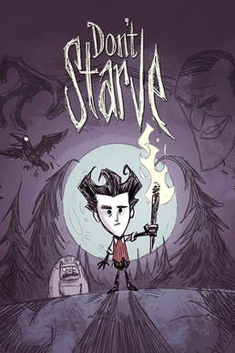  
 Základní inspiraci jsem si bral ve hře Don’t Starve, podle toho vznikl můj nápad vytvořit hru Village Realm. Don’t Starve je hra o přežívání, co nejdéle to půjde, za což pak dostanete zkušenosti k odemykání dalších postav (svět na kterém hráč hrál se smaže). Každý nový začátek hry se vygeneruje mapa, na které se pak dokážou objevovat různé katastrofy. Ve hře se střídá jak den a noc, počasí, tak i roční období. Zemřít dokážete např. díky počasí (promočení, přehřátí), vašemu duševnímu zdraví nebo na hlad či nedostatek světla. Musíte si zkrátka hlídat vše. (1)

Obrázek | Don´t starve (19)

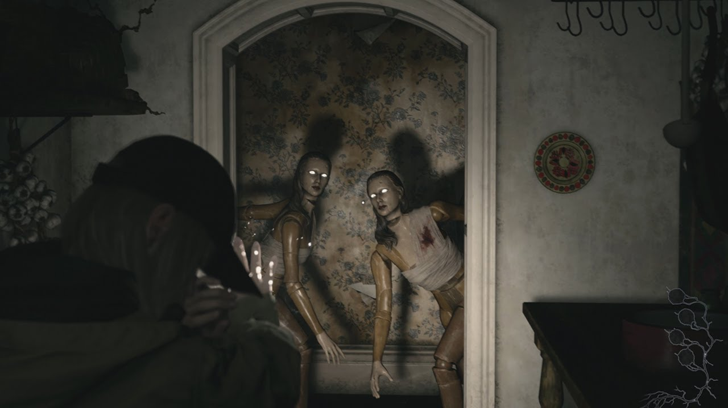  
  
  
  
  
  
  
  
  
  
  
  
 Moje hlavní postava má být inspirována horrorovým zpracováním manekýnů ze hry Resident Evil 8 spojených s panenkami.

Obrázek | Resident Evil 8 – Manequinn (19)

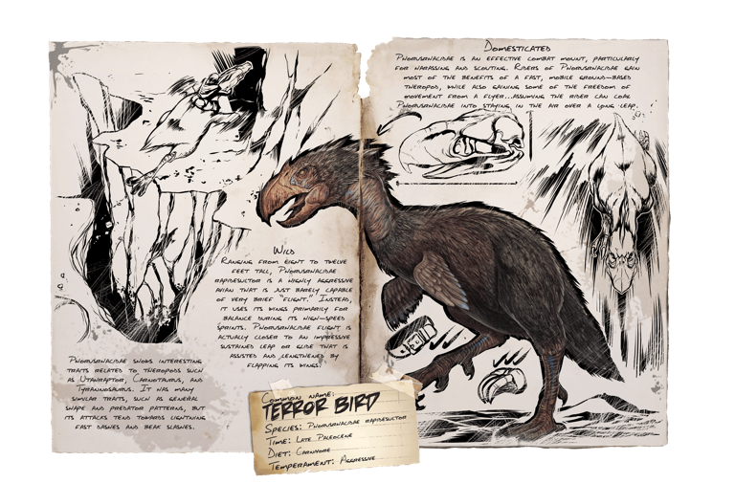  
Při navrhování nepřátelských postav jsem se inspiroval rovnou v několika titulech.   
Např. Terror bird (v realitě Phorusrhacidae – „hrůzopták“) je ze hry Ark survival evolved. Vypadá jako opeřený dinosaur trochu příbuzný dodovi, který se ve hře primárně objevuje v biomu Redwood Forest, jinak lez najít i na plážích. Je agresivní masožravec a o je kousek vyšší než člověk. (2)

Obrázek | Ark Survival: Evolved - Terror Bird (2)

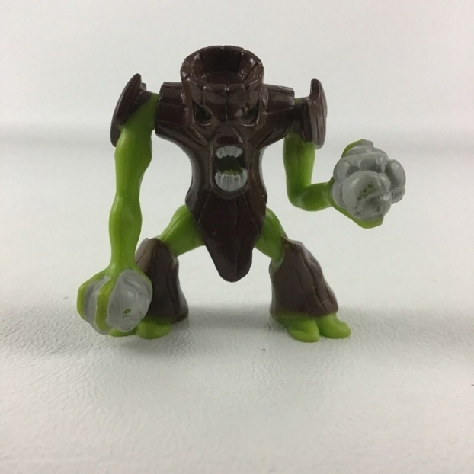Wooden Golem má inspiraci v gormitech. Je to postava z 2. série z lesního kmene jménem Cannon Trunk z roku 2008. Postava se objevila ve hře Gormiti: The Lords Of Nature na Nintendo Wii. (3)

Obrázek | Gormit – Cannon Trunk (19)

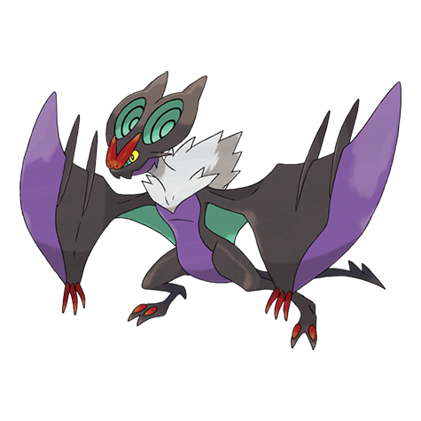Můj 3. a poslední nepřítel je Vampire ten je zase inspirován v Pokemonech. Originál je pokemon jmenem Noivern, evolvuje se z Noibata. Oba jsou létajícím a dračím typem z 6. generace. (4)

Obrázek | Pokemon – Noivern (19)

## Konkurence

Samotná hra Don’t Starve je samozřejmě konkurence. Hra je lepší, a i pro většinu populace hezčí. Já ale vsázím na hratelnost, protože moje hra bude jednoduchá a měla by zabavit jen na několik hodin vašeho času.   
  
 Za další konkurenci se dá považovat např. Terraria, což je 2D survival hra z pohledu plošinovek. Jde zde samozřejmě jak o přežívání či prozkoumávání, tak i o vylepšování svého charakteru, kopání surovin a stavění vlastního obydlí. (5)  
  
 Žánr survival her je dost široký a prohloubený, zároveň ale má dost odvětví. Proto jsem si vědom, že bude těžké se zde prosadit, ale jestli se chcete prosadit, hra musí mít něco speciálního, ta moje bude mít faktor stárnutí. To bude jeden ze speciálních prvků v mojí hře, na který vsázím jakožto „Ten speciální“.

# Technologie

## 2.1 Unity

Unity je aplikace pro vývoj her, který využívá jazyk C#. Dají se zde vytvářet hry na téměř jakékoli platformy, dokáže pomoci s optimalizací, rychlostí a během hry. Dále bych mohl použít ještě Unreal Engine, ale ten je velice náročný na výkon počítače, proto jsem zůstal u Unity. Zároveň by i trvalo, než bych se naučil v tomto game enginu základy. (6)  
  


Obrázek | Unity (7)

### C#

S Unity je celkem úzce propojen C# - programovací jazyk, který automaticky spravuje správu paměti, alokaci a delokaci paměti, používá garbage collection k zabránění paměťovým únikům a mnoho dalšího. Je to jediný jazyk, který umím aspoň tak, abych v něm dokázal něco lepšího sám vytvořit, proto si vybírat jiný jazyk nehodlám (8).  


Obrázek | C# (9)

### Visual Studio 2022

Visual Studio je aplikace, ve které budu psát všechny scripty v C# a poté je implementuji do Unity. Je to textový editor, co obsahuje např. propojení s Azure, sdílení více než jen obrazovky, možnost tvořit multiplatformní a responsivní aplikace, nástroje pro usnadnění práce s SQL a mnoho dalšího. (10)  


Obrázek | Visual Studio 2022 (11)

## 2.2 Paint.net

### 

Paint.net je aplikace, ve které budu kreslit všechny svoje obrázky (pixel arty), vybral jsem si ji, protože je vcelku přehledná a jednoduchá oproti ostatním neplaceným aplikacím. Je to software pro editaci fotek a obrázků, který má inovativní UI s podporou vrstev, speciálních efektů a širokou škálou užitečných nástrojů. (12)



Obrázek | Paint.net (13)

## 2.3 Github

Stránka teoreticky hlavně pro vývojáře čehokoliv, dají se tam ukládat všechny možné soubory, od .docx (Word) přes .png (obrázky) po .cs (C# scripty).  
  


Obrázek | Github (14)

GitHub desktop je aplikace, která funguje díky webovým stránkám GitHub. Zjednodušuje vše, ať už vkládání a stahování souborů, nebo opravu a kontrolu chyb.   
  


Obrázek | Github Desktop (15)

# Praktická část

## Návrhy

### Hlavní postava

Předloh pro postavy do hry bylo mnoho. V prvotní fázi jsem si vytvořil základní návrh na papír a ten jsem později převedl do digitální podoby. Hlavní postava má působit dojmem, jako by to byla panenka zkřížená s manekýnem.

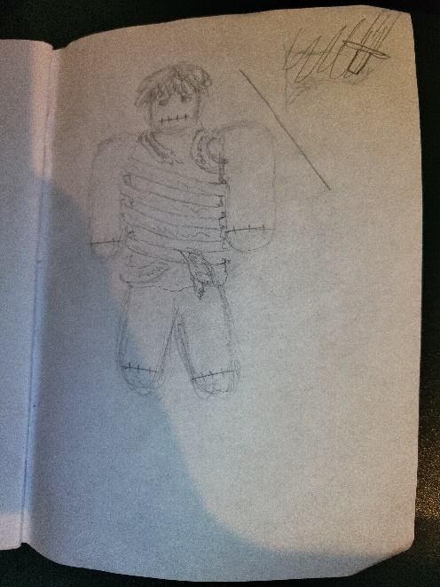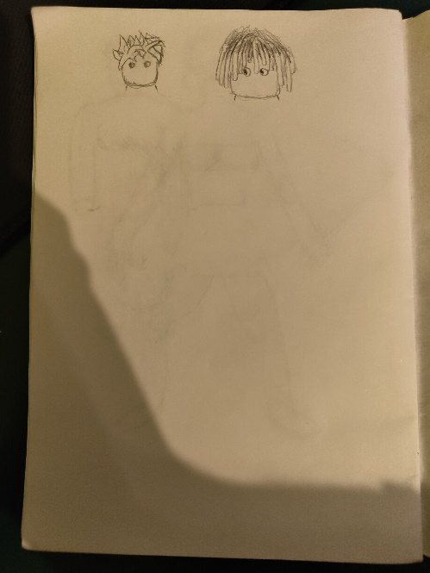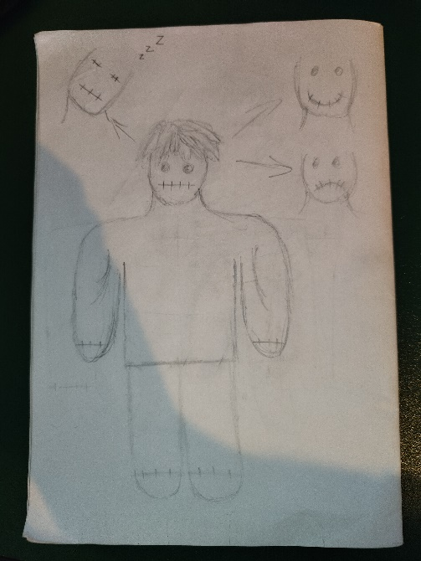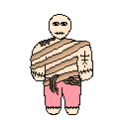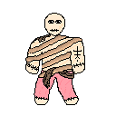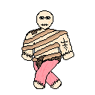

Obrázek | Návrhy hlavní postavy a hlavní postava

### Nepřátelé

A v druhé fázi jsem si nakreslil 3 nepřátele a jejich animace, jak jsem již zmínil v rešerši, jsou to tedy nepřátelé jmény (zleva doprava): Terror Bird, Wooden Golem, Vampire.

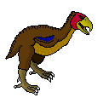

### Zbytek obrázků

Zde vidíte všechny mnou nakreslené obrázky, do projektu byla použita velká většina. Obrázky ale stále nejsou zdaleka všechny, co potřebuji udělat.

Obrázek | Všechny obrázky

## Produktizace

### Kód pro Inventář

Tato část kódu je velice jednoduchá, pouze vytváří proměnné, listy, transform pro využití pozice, herní objekty a tlačítko. Metoda Awake je něco jako metoda Start, při Startu hry se spustí kód uvnitř, v tomhle případě to znamená, že se pouze proměnná Instance ujišťuje, jestli vůbec existuje a poté se přiřadí metoda Remove tlačítku v prefabu v inventáři.

using System.Collections;

using System.Collections.Generic;

using TMPro;

using UnityEngine;

using UnityEngine.UI;

public class InventoryManager : MonoBehaviour

{

public static InventoryManager Instance;

public List<Item> Items = new List<Item>();

public List<GameObject> GameObjectsItems = new List<GameObject>();

public Transform ItemContent;

public GameObject InventoryItem;

public GameObject Player;

public Button RemoveItemButton;

private void Awake()

{

if (Instance == null)

Instance = this;

RemoveItemButton.onClick.AddListener(() => Remove(InventoryItem.GetComponent<Item>()));

}

Obrázek | Inventář – Část: Proměnné

Kód pokračuje metodami Add, která přidává proměnnou item a jeho prefab do listů a metodou Remove, která vyhazuje item na zem a pak ho odebere z listu.

public void Add(Item item, GameObject gameObjectItem)

{

Items.Add(item);

GameObjectsItems.Add(gameObjectItem);

ListItems();

}

public void Remove(Item item)

{

DropItem(item);

Items.Remove(item);

ListItems();

}

Obrázek | Inventář – Část: Přidej nebo odeber

A nakonec vidíme že se v této částí, podrobněji v metodě ListItems, nachází kód, který přidává věcem v inventáři vše, co mají mít, aby byli vidět a fungovali. Dále, metoda DropItem, ta vyhazuje item který chceme vyhodit na pozici hráče zpět na mapu.

public void ListItems()

{

foreach (Transform child in ItemContent)

Destroy(child.gameObject);

foreach (var item in Items)

{

GameObject obj = Instantiate(InventoryItem, ItemContent);

var itemName = obj.transform.Find("ItemName").GetComponent<TMP_Text>();

var itemIcon = obj.transform.Find("ItemIcon").GetComponent<Image>();

var removeButton = obj.transform.Find("RemoveItem").GetComponent<Button>();

removeButton.onClick.AddListener(() => Remove(item));

itemName.text = item.itemName;

itemIcon.sprite = item.icon;

}

}

public void DropItem(Item item)

{

Instantiate(item.itemPrefab, Player.transform.position, Quaternion.identity);

}

Obrázek | Inventář – Část: Aktualizace listu a vyhazování

### Kód pro pohyb

Tento kus kódu přiřazuje nastavitelnou rychlost chůze, Rigidbody – gravitaci, Vector2 a animátor hlavní postavě ve scéně. V metodě Start se v objektu najde Rigidbody a metodě Update se kontroluje, jaké tlačítko hráč zmáčkl a jestli se hráč pohybuje.

using System.Collections;

using System.Collections.Generic;

using UnityEngine;

public class PlayerMovement : MonoBehaviour

{

[SerializeField] private float speed = 3f;

private Rigidbody2D body;

private Vector2 axisMovement;

public Animator animator;

void Start()

{

body = GetComponent<Rigidbody2D>();

}

void Update()

{

axisMovement.x = Input.GetAxisRaw("Horizontal");

axisMovement.y = Input.GetAxisRaw("Vertical");

if (body.velocity == Vector2.zero)

{

animator.SetBool("Walk", false);

}

else

{

animator.SetBool("Walk", true);

}

}

Obrázek | Pohyb – Část: Proměnné a přiřazování

Jediný rozdíl mezi metodou Update a FixedUpdate je, že metoda FixedUpdate, běží pouze na 60FPS, zatím co metoda Update může běžet jak na méně, tak více FPS. V metodě Move se řeší jen rychlost hráče a volá se zde metoda CheckForFlipping, která zjišťuje, jestli se pohybujete doprava nebo doleva.

private void FixedUpdate()

{

Move();

}

private void Move()

{

body.velocity = axisMovement.normalized * speed;

CheckForFlipping();

}

private void CheckForFlipping()

{

bool movingLeft = axisMovement.x < 0;

bool movingRight = axisMovement.x > 0;

if (movingLeft)

{

transform.localScale = new Vector3(-1f, transform.localScale.y);

}

if (movingRight)

{

transform.localScale = new Vector3(1f, transform.localScale.y);

}

}

}

Obrázek | Pohyb – Část: Pohyb a otáčení

## Popis pro uživatele

Hra je velice jednoduchá, máte za úkol přežívat, prozkoumávat mapu a stavět si obydlí. Cílem je vyrobit protistárnoucí lektvar za pomocí určitých bylinek které stráží určité příšery v určitých biomech, dřív, než zestárnete, a nebo zemřete na příšery.

### Mechaniky a jejich krátký popis

#### Pohyb Základní ovládání hlavní postavy je pomocí W, A, S, D, nic jako sprint nebo kotoul minimálně zatím neexistuje. Mám v plánu vytvořit jízdu na koni, která má usnadnit a zjednodušit zmíněný pohyb, taky teleportování pomocí vlastních waypointů.

#### Útok Mezerník je vše, co stačí pro nynější útok, ten má za úkol poškozovat (budoucí) příšery a těžit suroviny.

#### Inventář

#### Spouští se pomocí klávesy E a má velikost pro 12 itemů. Lze z něj věci vyhazovat na zem a sbírat je kliknutím.

Závěr

Výsledkem projektu za tento půlrok, je vytvořit funkční ukázku hry, která má vzniknout na konci 3. ročníku, což se dle mého názoru docela povedlo.  
 Cíle, které jsem chtěl splnit do lednových konzultací, jsou splněny asi tak na 80 %, včetně základního útoku a pohybu. Téměř všechny postavy, itemy, stavby nebo textury biomů jsem byl schopen nakreslit, avšak stále nemám vše, protože vlastně nevím, co všechno budu ještě potřebovat a co nakonec ne. Obrázky jsem zpracovával průběžně, to je další z důvodů, proč je nemám všechny. S tím souvisí návrh mapy, který nemám vůbec. Mám jen základní testovací scénu, kde jsem i zkoušel, jak na sebe textury navazují. Další z cílů, který na toto téma navazuje jsou animace. Pro nynější stav hry, mam nekreslené/vytvořené téměř všechny animace, chybí jen dodělání animace útoku.   
 Menu při zapnutí a menu při stopnutí hry mám připravené, téměř i funkčností, chybí asi jen script pro ukládání hry, ten ale mám řešit asi až v březnu. Z plánu pro tento měsíc, jsem byl schopen vytvořit celý funkční inventář, který jsem popsal v tomto dokumentu už asi 3x. Zároveň, vlastně celkem navíc, jsem udělal sbírání itemů a jejich vypadávání ze zdrojů.

# Použitá literatura

1. **Don´t Starve ve službě Steam. *Steam.* [Online] [Citace: 18. 1. 2024.] https://store.steampowered.com/app/219740/Dont_Starve/.**

**2. Terror Bird - ARK: Survival Evolved Wiki. *ARK: Survival Evolved Wiki.* [Online] [Citace: 18. 1. 2024.] https://ark.fandom.com/wiki/Terror_Bird.**

**3. Atomic | Gormiti Wiki | Fandom. *Gormiti Wiki.* [Online] [Citace: 18. 1. 2024.] https://gormiti.fandom.com/wiki/Atomic#People_of_The_Forest.**

**4. Noivern (Pokémon) - Bulbapedia, the community-driven Pokémon encyclopedia. *Bulbapedia.* [Online] [Citace: 18. 1. 2024.] https://bulbapedia.bulbagarden.net/wiki/Noivern_(Pokémon).**

**5. About - Terraria. *terraria.* [Online] [Citace: 18. 1. 2024.] https://terraria.org/about.**

**6. Programming and scripting with Unity. *Unity.* [Online] [Citace: 18. 1. 2024.] https://unity.com/solutions/programming.**

**7. Unity 3D. *Facebook.* [Online] [Citace: 18. 1. 2024.] https://www.facebook.com/unity3d/.**

**8. A tour of the C# - Overwiev - C# | Microsoft Learn. *Microsoft Learn.* [Online] [Citace: 18. 1. 2024.] https://learn.microsoft.com/en-us/dotnet/csharp/tour-of-csharp/.**

**9. Exercises C# - Aplikace na Google Play. *Google Play.* [Online] [Citace: 18. 1. 2024.] https://play.google.com/store/apps/details?id=juanantonioripoll.practiceexercisescsharp&hl=cs.**

**10. Visual Studio 2022 IDE - programovací nástroj pro vývojáře software. *Microsoft.* [Online] [Citace: 18. 1. 2024.] https://visualstudio.microsoft.com/cs/vs/.**

**11. Visual Studio Community 2022 - Aplikace Microsoft. *Microsoft Store.* [Online] [Citace: 18. 1. 2024.] https://apps.microsoft.com/detail/XPDCFJDKLZJLP8?hl=cs-CZ&gl=CL.**

**12. Paint.NET - Free Software for Digital Photo Editing. *Paint.NET.* [Online] [Citace: 18. 1. 2024.] https://www.getpaint.net.**

**13. paint.net - Aplikace Microsoft. *Microsoft Store.* [Online] [Citace: 18. 1. 2024.] https://apps.microsoft.com/detail/9NBHCS1LX4R0?hl=cs-cz&gl=US.**

**14. GitHub — A Beginner’s Introduction | by Thiago Marsal Farias | Dec, 2023 | Medium. *Medium.* [Online] [Citace: 18. 1. 2024.] https://thiago-marsal.medium.com/github-a-beginners-introduction-00046817208a.**

**15. File:Github-desktop-logo-symbol.svg - Wikipedia. *Wikipedia.* [Online] [Citace: 18. 1. 2024.] https://en.m.wikipedia.org/wiki/File:Github-desktop-logo-symbol.svg.**

**16. Don´t Starve - Wikipedia. *Wikipedia.* [Online] [Citace: 18. 1. 2024.] https://en.wikipedia.org/wiki/Don%27t_Starve.**

**17. Mannequin House Beneviento - Shadows of Rose Resident Evil 8 Village - YouTube. *YouTube.* [Online] [Citace: 18. 1. 2024.] https://www.youtube.com/watch?v=fQa9v7dj6rk.**

**18. Gormiti Earth Tribe Mini PVC Action Figures Dedalus Forest Person 2pc Lot Toy - Etsy Singapore. *etsy.* [Online] [Citace: 18. 1. 2024.] https://www.etsy.com/sg-en/listing/1247171957/gormiti-earth-tribe-mini-pvc-action.**

**19. Noivern | Pokédex. *Pokemon.* [Online] [Citace: 18. 1. 2024.] https://www.pokemon.com/us/pokedex/noivern.**

Seznam obrázků

Obrázek 1 | Don´t starve (6) 8

Obrázek 2 | Resident Evil 8 – Manequinn (7) 8

Obrázek 3 | Ark Survival: Evolved - Terror Bird (2) 9

Obrázek 4 | Gormit – Cannon Trunk (8) 9

Obrázek 5 | Pokemon – Noivern (9) 10

Obrázek 6 | Unity (7) 11

Obrázek 7 | C# (9) 11

Obrázek 8 | Visual Studio 2022 (10) 12

Obrázek 9 | Paint.net (11) 12

Obrázek 10 | Github (12) 13

Obrázek 11 | Github Desktop (13) 13

Obrázek 12 | Návrhy hlavní postavy a hlavní postava 14

Obrázek 13 | Všechny obrázky 15

Obrázek 14 | Inventář – Část: Proměnné 16

Obrázek 15 | Inventář – Část: Přidej nebo odeber 17

Obrázek 16 | Inventář – Část: Aktualizace listu a vyhazování 17

Obrázek 17 | Pohyb – Část: Proměnné a přiřazování 18

Obrázek 18 | Pohyb – Část: Pohyb a otáčení 19